**工具名称：**Bugzilla

**软件性质：**追踪系统的软件

**应用平台：**Unix

**软件类型：**开源

**主要用处：**Bugzilla是一开源Bug Tracking System，是专门为Unix定制开发的。是一个开源的缺陷跟踪系统（Bug-Tracking System），它可以管理软件开发中缺陷的提交（new），修复（resolve），关闭（close）等整个生命周期。

**使用情况：**有了解但并未使用,太麻烦了不适合我们这种情况下使用

**使用过程中的问题：**1.界面不稳定，2.根据需要配置它的不同部分，过程很烦琐，3.流程控制上，安全性不好界定，很容易对他人的Bug进行误操作，4.没有综合的评分指标，不好确认修复的优先级别。

**Ubuntu下安装方法：**

sudo apt-get install mysql-serve

#注意：需要设置mysql的root 用户的密码，注意要和以后的bugzilla的管理员密码一致

sudo apt-get install bugzilla

#按照需要输入管理员帐号，密码

Ubuntu把需要的apache，sendmail，还有那些依赖的perl模块都一起安装了.

开始配置bugzilla,配置apache2

vi /etc/apache2/httpd.conf 添加

ServerNmae localhost:80

sudo /etc/init.d/apache2 restart

配置bugzilla

vi /etc/bugzilla/localconfig

修改相应的配置：

$webservergroup = "www-data";

#

# How to access the SQL database:

#

$db_host = "localhost"; # where is the database?

$db_port = 3306; # which port to use

$db_name = "bugs"; # name of the MySQL database

$db_user = "bugs"; # user to attach to the MySQL database

#

# Some people actually use passwords with their MySQL database ...

#

$db_pass = "1234";

#

# Should checksetup.pl try to check if your MySQL setup is correct?

# (with some combinations of MySQL/Msql-mysql/Perl/moonphase this doesn't work)

#

$db_check = 1;

$index_html = 1;

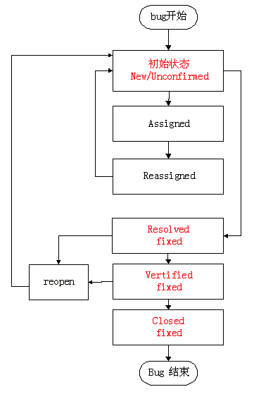网上看到个图：一个Bug的生存周期